TEHNISKĀ SPECIFIKĀCIJA/ TECHNICAL SPECIFICATION Nr. TS 0110.1xx v1
Balsta cepure/ Pole hat
Nr./ No | Apraksts/ Description | Minimālā tehniskā prasība/ Minimum technical requirement | Piedāvātās preces konkrētais tehniskais apraksts/ Specific technical description of the offered product | Avots/ Source | Piezīmes/ Remarks
 | Vispārīgā informācija/General information
 | Ražotājs (nosaukums, atrašanās vieta)/ Manufacturer (name and location) | Norādīt/ Specify
 | 0110.100 Balsta cepure 240 mm/ Pole hat 240 mm | Tipa apzīmējums/ Type reference
 | 0110.101 Balsta cepure 310 mm/ Pole hat 310 mm | Tipa apzīmējums/  Type reference
 | Parauga piegādes laiks tehniskajai izvērtēšanai (pēc pieprasījuma), darba dienas/ Delivery time for sample technical check (on request), working days | Norādīt/ Specify
 | Standarts/Standards
 | EN ISO 14713-1:2017 Cinka pārklājumi. Vadlīnijas un rekomendācijas dzelzs un tērauda konstrukciju korozijaizsardzībai. 1.daļa: projektēšanas vispārīgie principi un korozijizturība/ EN ISO 14713-1:2017 Zinc coatings - Guidelines and recommendations for the protection against corrosion of iron and steel in structures - Part 1: General principles of design and corrosion resistance | Atbilst/ Confirm
 | Dokumentācija/Documentation
 | Ir iesniegts preces attēls, kurš atbilst sekojošām prasībām/ An image of the producēt that meets the following requirements has been submitted:  - ".jpg" vai “.jpeg” formātā/ ".jpg" or “.jpeg” format  - izšķiršanas spēja ne mazāka par 2Mpix/ resolution of at least 2Mpix  - ir iespēja redzēt visu produktu un izlasīt visus uzrakstus uz tā/ the complete product can be seen and all the inspections on it can be read  - attēls nav papildināts ar reklāmu/ the image does not contain any advertisement | Atbilst/ Confirm
 | Rasējums ar izmēriem, pdf/ Drawing with dimensions, pdf | Atbilst/ Confirm
 | Tehniskie dati/ Technical data
 | Darba vides temperatūras diapazons/  Operating ambient temperature range, ºC | -40°…+40°
 | LVS EN ISO 14713-1 Korozijnoturība vides kategorijai ne zemāk kā "C2" un kalpošanas laiks ne mazāk kā "H"/  LVS EN ISO 14713-1 Corrosion resitance for environmental category not less than “C2”, service life not less than “H” | Atbilst/ Confirm
 | Materiāls un tā pārklājums UV izturīgs, metals vai cits materiāls/ Material and its coating with UV protection, metal or other material | Norādīt/ Specify
 | Korozijnoturīgs materiāls, $≥$0.5mm biezs/ Corrosion resistant material, $≥$0.5 mm thickness | Atbilst/ Confirm
 | Balsta cepurei 240 mm/ For pole hat 240 mm
 | Izmērs D, mm/ Dimension D, mm | $$240$$
 | Izmērs H, mm/ Dimension H, mm | $$≥20$$
 | Balsta cepurei 310 mm/ For pole hat 310 mm
 | Izmērs D, mm/ Dimension D, mm | $$310$$
 | Izmērs H, mm/ Dimension H, mm | $$≥30$$
 | Uzstādīta konstrukcija nedeformējas pie vēja ātruma 35m/s/ Installed construction has no deformation at wind speed 35 m/s | Atbilst/ Confirm
 | Mitrums tiek novadīts un neuzkrājas cepures stiprinājuma vietā pie balsta/ Moisture is drained and not collecting in hats fixing places to the pole | Atbilst/ Confirm
 | Materiāla sastāvs, tips/ Material composition, type | Norādīt/ Specify

Attēls / Picture
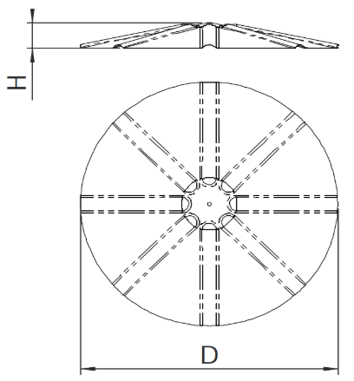

Precīzs avots, kur atspoguļota tehniskā informācija (instrukcijas nosaukums un lapaspuse)/ An accurate source presenting the technical information (title and page of the instruction)
“Sadales tīkls” materiālu kategorijas numurs un nosaukums/ Name and number of material category of AS “Sadales tīkls”
Norādīt pilnu preces tipa apzīmējumu (modeļa nosaukums)/ Specify type reference (model name)

